Čtvrtletní zpravodaj Domova seniorů Rudná

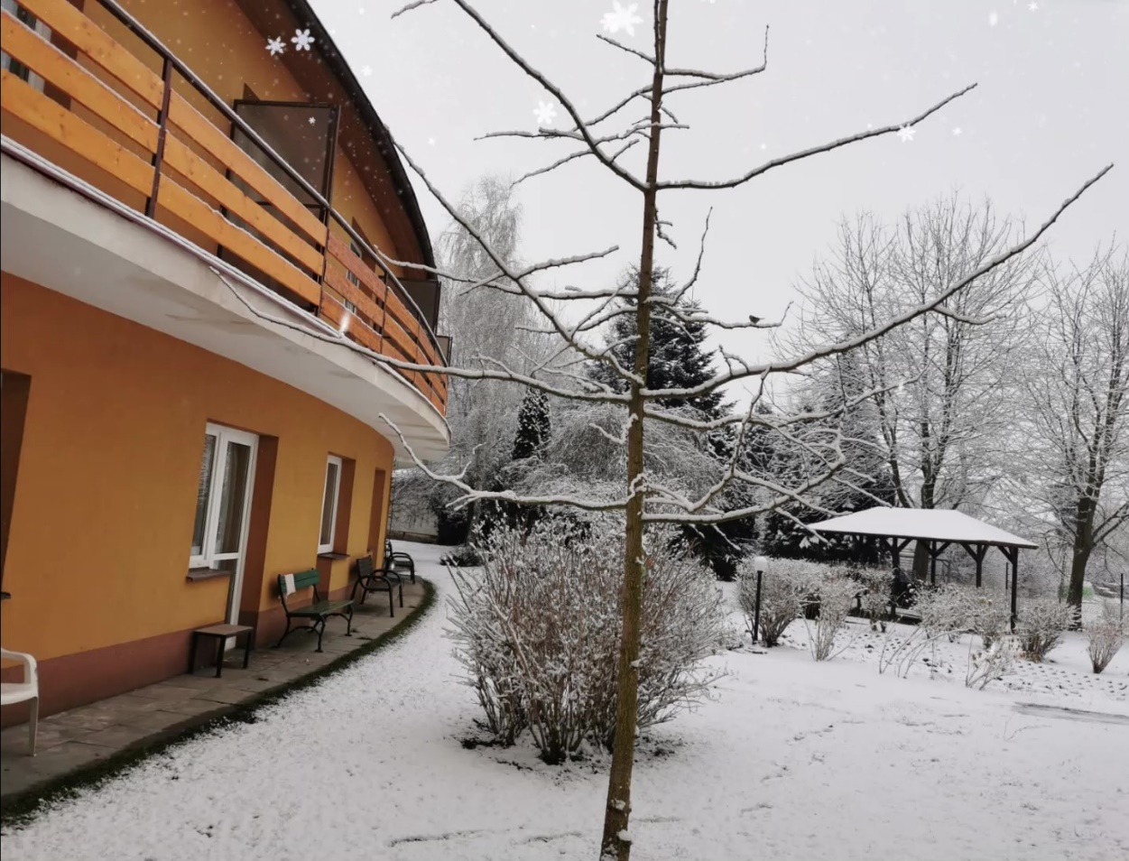

- vydání 2021

Autoři: Blanka Kočeová, Ivana Straková a klienti DS
Život v domově
Přivítali jsme mezi námi:
Miluška H.
Oldřich S.
Karel H. Eva P.
Emilie Š.

Opustili nás:
Emilie Š.
Blažena S.
Miloň P.

Oslavenci:
Říjen Listopad Prosinec
Hana D. Anežka B. Hedvika M.
Marta M. Věra D. Eva M.
Jana P. Anna S.

Stalo se:

MÍČOVÉ HRY:

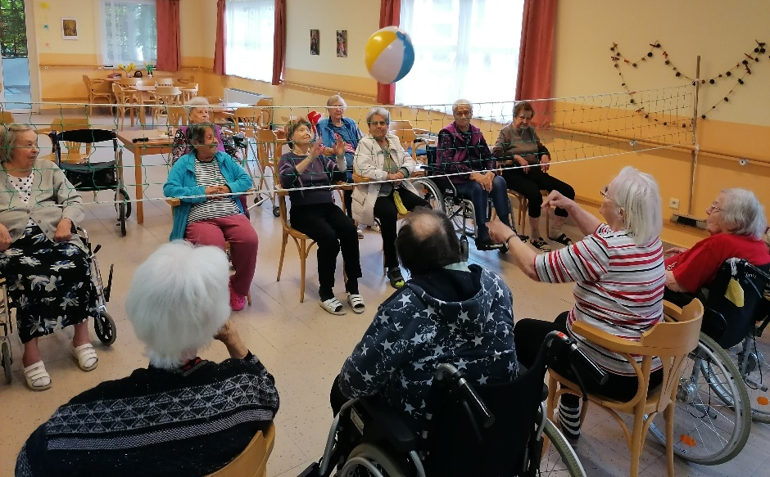
POSEZENÍ S PŘÁTELI:
Říjnové oslavenkyně Hana a Jana se rozhodly uspořádat na oslavu svých narozenin malé posezení s pohoštěním pro přátele. Výhodou bylo, že jedno posezení se konalo na začátku měsíce a druhé na konci, přesto, že narozeniny obě slavily ve stejný den.

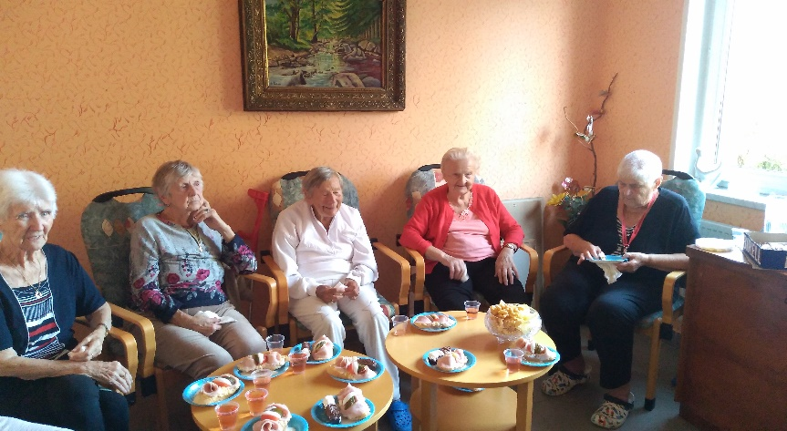
CANISTERAPIE:
Po dlouhé době mohla opět proběhnout Canisterapie, a my jsme se mohli potěšit se zvířecími mazlíčky, kteří k nám zavítali, pejskové byli dva, a byli oba úžasní.

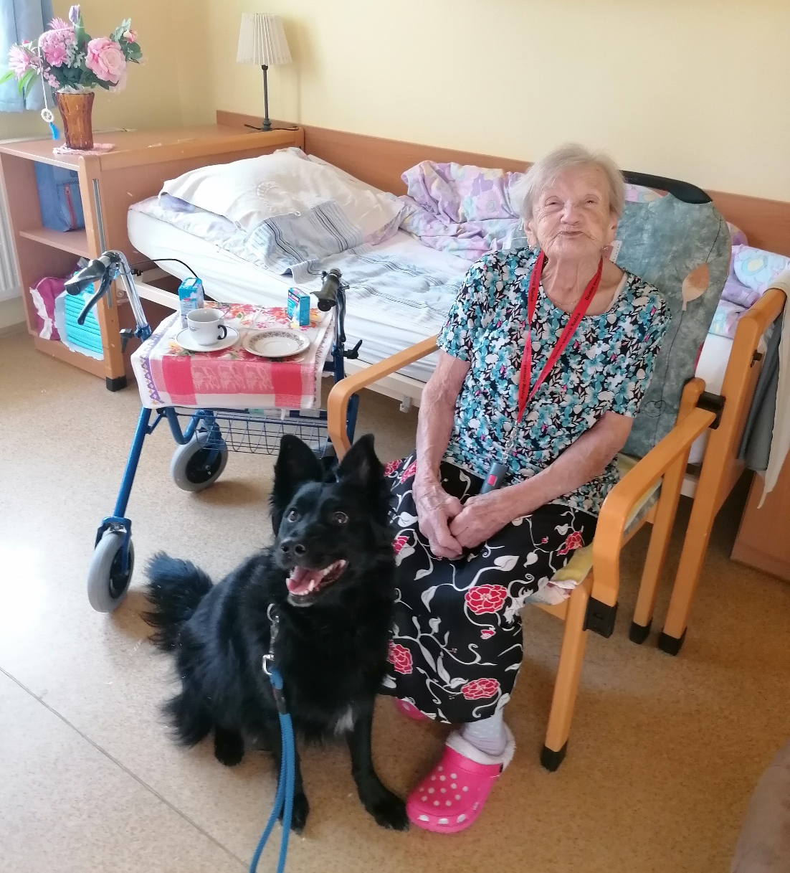

VYSTOUPENÍ DĚTÍ Z MŠ:
Po delší době zavítaly opět mezi nás děti z mateřské školky, které měly pro nás připraveno pásmo ke Svatému Martinu. Vystoupení dětí bylo naprosto okouzlující, bylo to milé zpestření šedých dnů podzimu. Naštěstí nám tento den počasí přálo, a všichni si to náležitě užili.
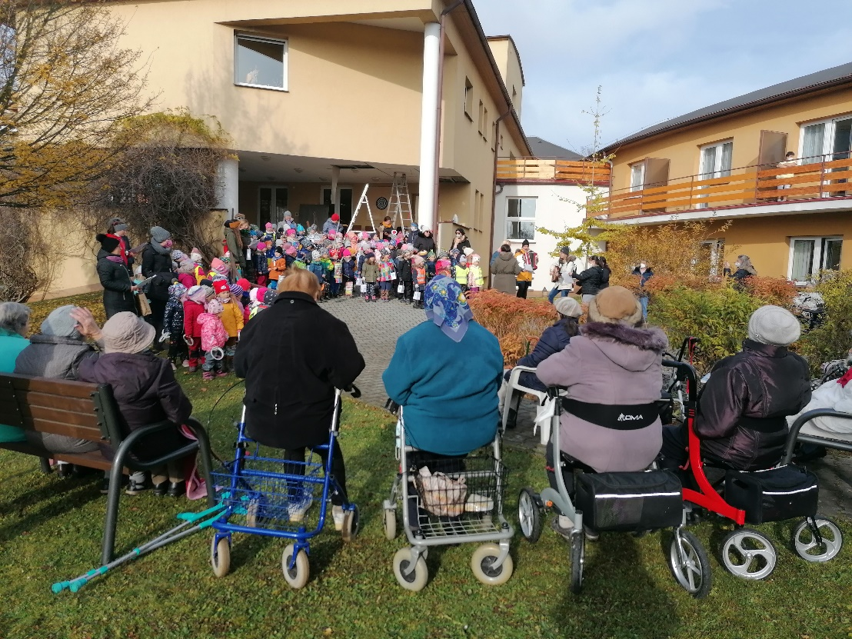
OSLAVA NAROZENIN
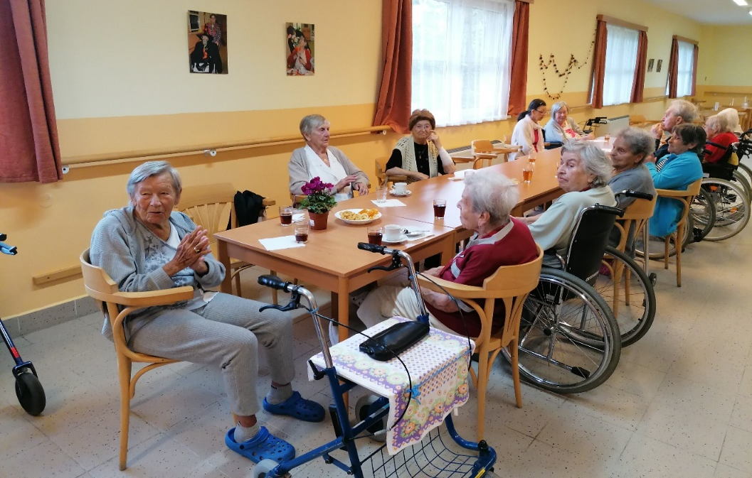
TANEČNÍ VYSTOUPENÍ S PANEM VELETOU:
Po delší době k nám opět zavítal pan Petr Veleta, tanec s baletním mistrem byl pro všechny velkým pohlazením po duši, pan mistr dokázal vykouzlit úsměv na rtech a dodat všem novou pozitivní energii do dalších dnů.

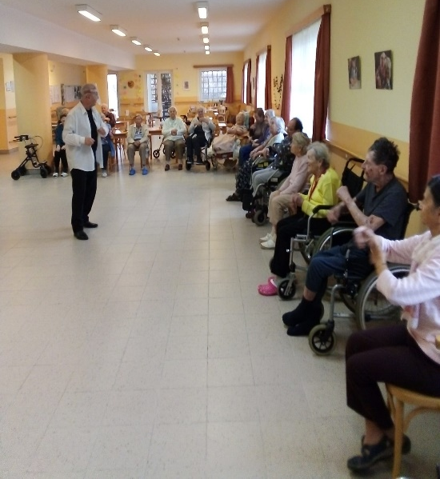
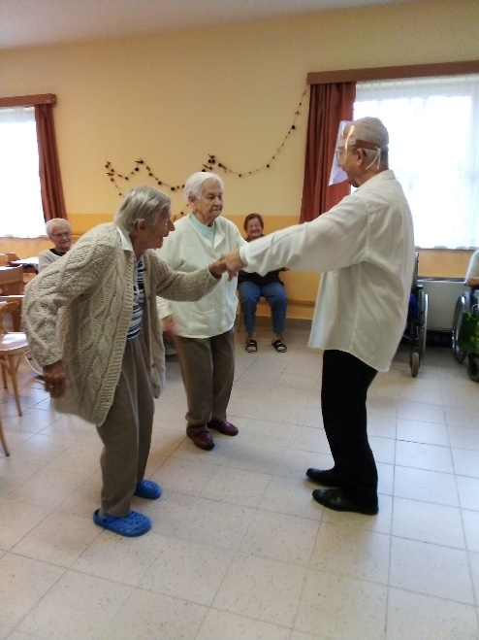

ZDOBENÍ VÁNOČNÍCH STROMKŮ:
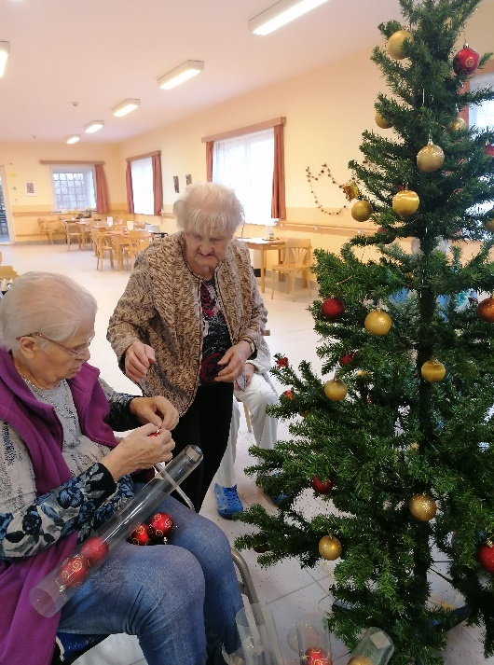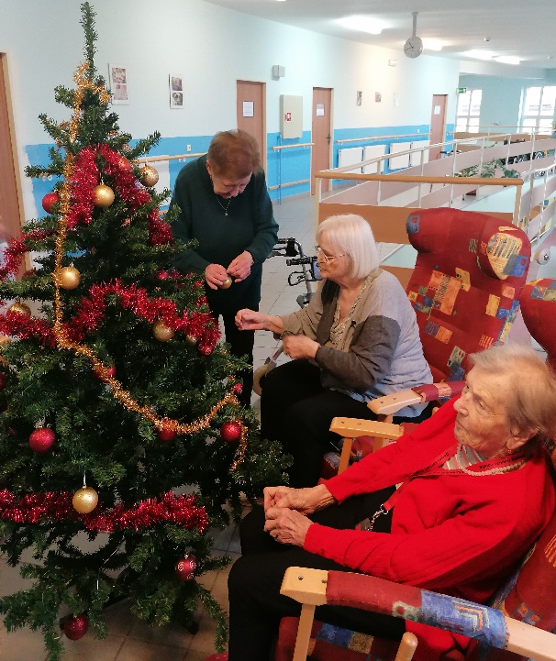

ROZSVÍCENÍ VÁNOČNÍHO STROMEČKU V MŠ:
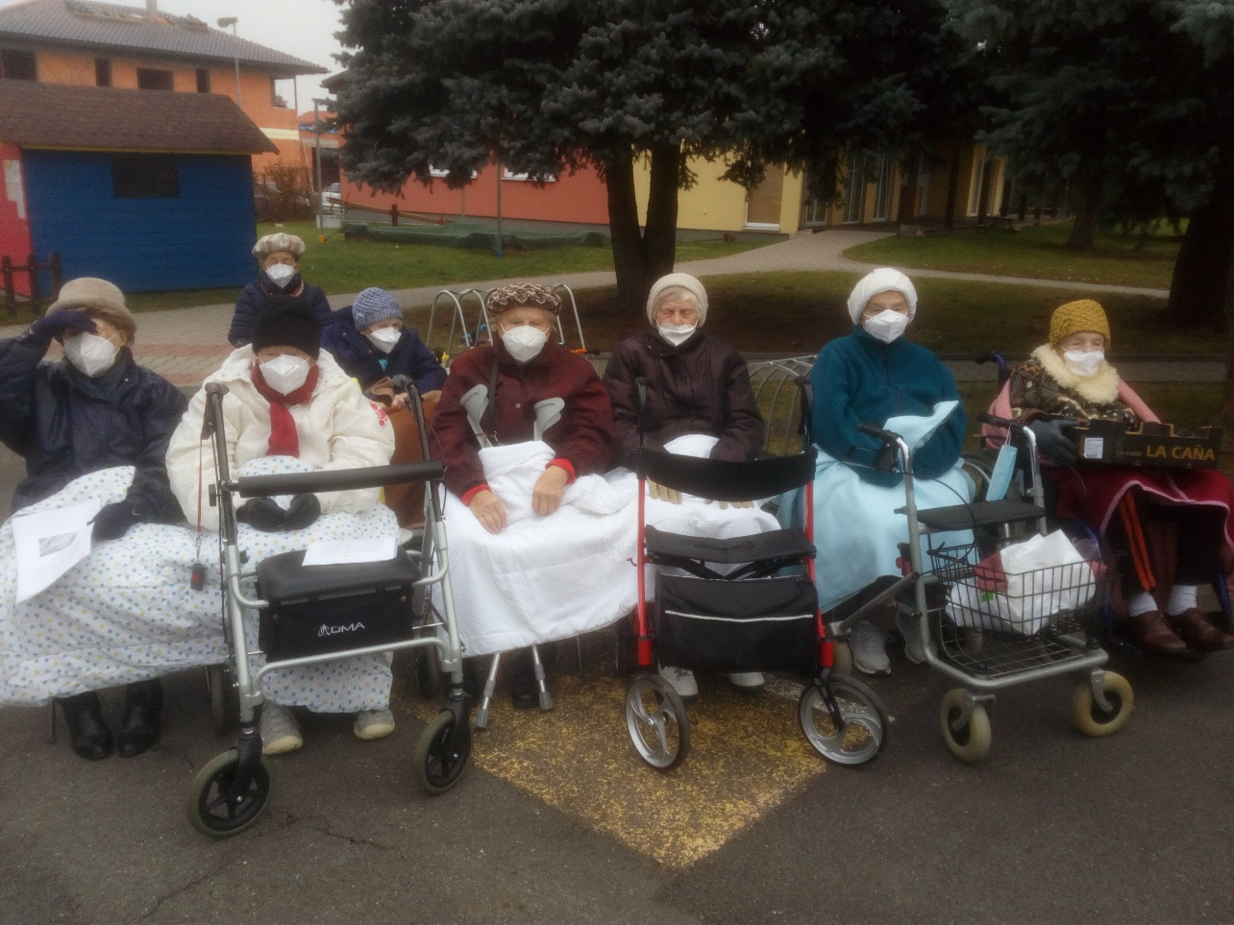
DÁREČEK V PODOBĚ VÁNOČNÍ HVĚZDY:
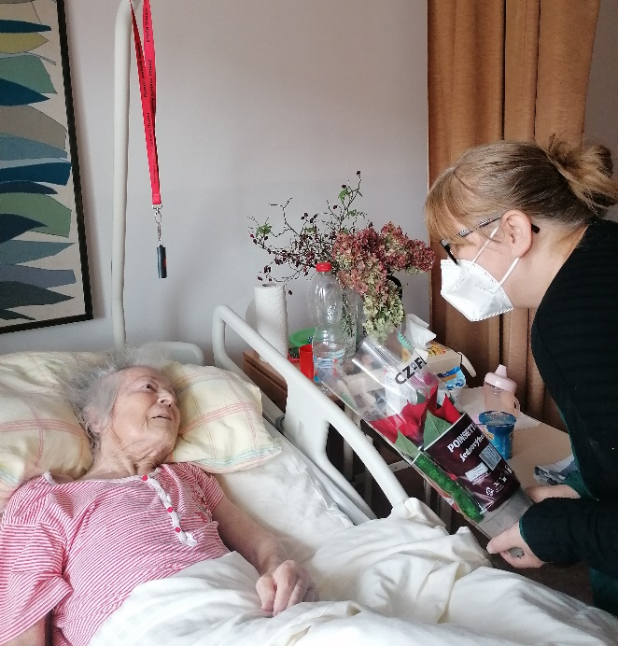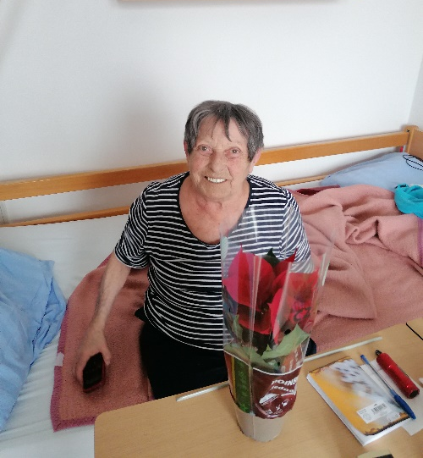

PEČENÍ VÁNOČNÍHO CUKROVÍ:

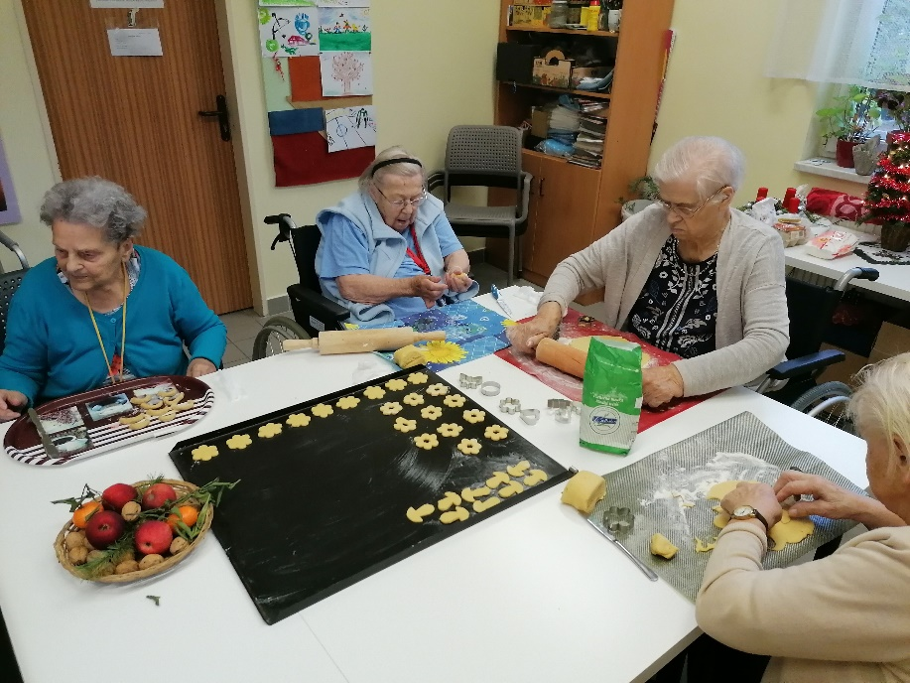
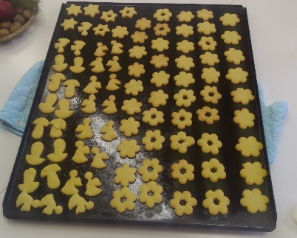

JEŽÍŠKOVA VNOUČATA:
Jako každý rok, tak i letos jsme se zúčastnili projektu „Ježíškova vnoučata“. Dárky byly nádherné, úžasné, všechny moc potěšily. Nejlepší dárek je takový, který bude využíván s radostí, což ve všech případech Ježíškových vnoučat bylo stoprocentně splněno.

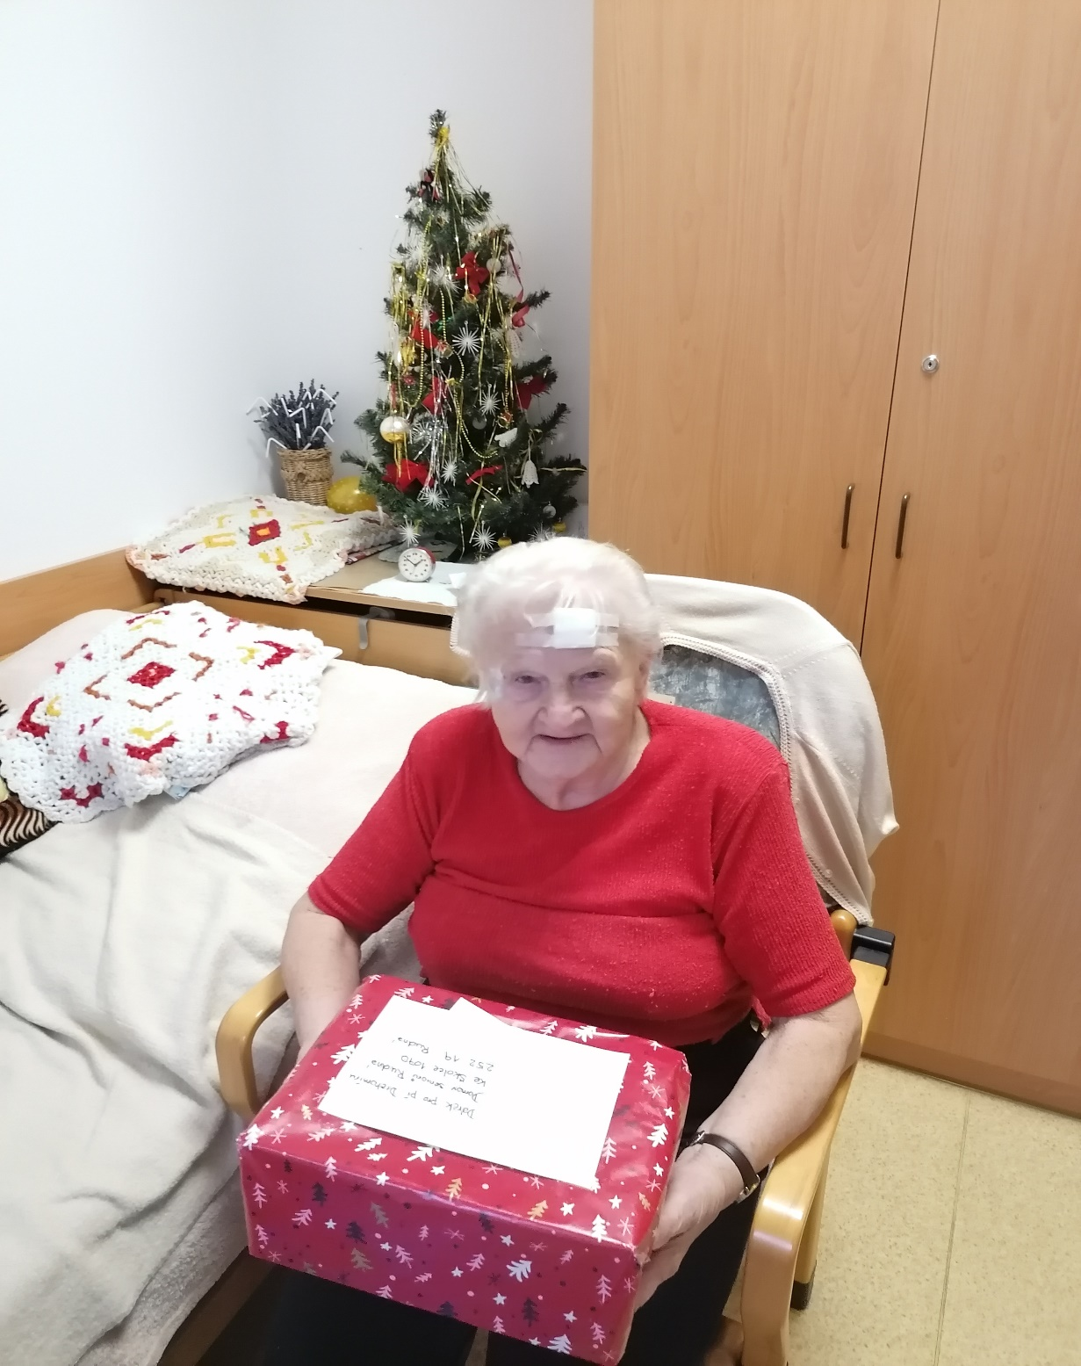
Kousek po kousku
(část IV.)

V minulém čtvrtletníku jsme si povídali o úseku ubytování, do kterého nezbytně patří i naši páni údržbáři. Jak jistě všichni víte, máme tu dva, pana Ladislava a pana Milana.
V případě, že některý z Vás potřebuje využít šikovné ruce našich údržbářů, prosíme o sdělení tohoto požadavku Vašemu klíčovému pracovníkovi, který pro Vás pana údržbáře zajistí. Neoslovujte, prosím, s jakoukoliv prosbou pana údržbáře sami, vždy informujte klíčového pracovníka, neboť mohou být zaměstnaní činností, která vyžaduje delší časové období, třeba i několik dnů, nemohou se Vám tedy, v případě, že nejde o akutní záležitost věnovat ihned. Také se může stát, že pracují s materiálem, od kterého nelze okamžitě odejít, neboť by mohlo dojít k znehodnocení tohoto materiálu, jako například sádra, lepidlo atd.
To je také jeden z důvodů, proč si naši údržbáři musí plánovat práci na každý den trochu dříve dopředu. A jelikož se nám údržba nestará jenom o vnitřní údržbu, ale také i o údržbu venkovní, jsou jejich plány ovlivněny i počasím. Jsou prostě práce, které se za deště, sněhu dělat nedají, a proto veškerý čas věnují vnitřním prostorám, ale v případě, krásného slunečného počasí, mají samozřejmě přednost práce venkovní, a to je čas, kdy se může stát, že pana údržbáře několik hodin v budově nepotkáte.
Naši páni údržbáři jsou neustále v pohybu a řeší různé závady, přesto jsou však hodně specifické situace, kdy je třeba odborného technického pracovníka vyškoleného přímo na daný problém, jako např. každoroční revize kotle, nebo třeba instalatérské práce, tento odborník se musí předem objednat na určitou danou hodinu, je to také čas, kdy se Vám páni údržbáři nemohou plně věnovat, neboť veškerá jejich pozornost v tuto chvíli patří odbornému technickému externímu pracovníkovi.
V každém případě, však o jejich pohybu, ať už jsou kdekoliv má přehled paní vedoucí údržby, proto je důležité všechny Vaše požadavky směřovat ke klíčovým pracovníkům, kteří předají dále paní vedoucí údržby k řešení. Vedoucím údržby je paní Lucie, která má na starosti také stravování.
Na závěr dnešního povídání bych ráda použila jednu trochu poupravenou velmi dobře známou větu z písničky pana Jana Wericha, „ten umí to a ten zas tohle, a oba dohromady udělají moc“.

Pan Ladislav:

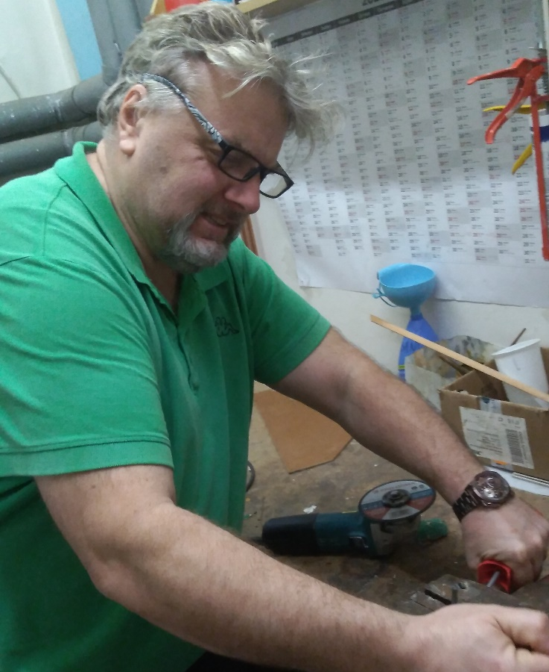

A jak jistě všichni dobře víme, každý z nás je jiný, někdo má rád toto a jiný zase tohle, proto respektujeme přání druhého pana údržbáře – nefotografovat. Jistě ho však všichni dobře znají, neboť se mezi námi pohybuje dnes a denně.

Vtip, který potěší, pro nás tentokrát připravil pan Pavel:

Na vesnici přejede šofér slepici.
Z domku u silnice vyleze malý klučina.

Šofér se ho ptá:
„To je Vaše slepice.“

Chlapeček:
„Není, my takhle placatý nemáme.“

(Pavel 87 let)

A ještě jeden od paní Věry:

Soudce se na závěr procesu ptá obžalovaného:
„Můžete uvést něco na svou obhajobu?“

Obžalovaný:
„Ano, jistě pane soudce. Ale potřeboval bych trochu času na rozmyšlenou.“

Soudce:
„Dobrá, dostanete na to pět let.“

(Věrka 89 let)

V měsíci listopadu proběhlo na jídelně kvízové odpoledne, pro toho, kdo se nemohl zúčastnit a rád by si procvičil své znalosti, má možnost nyní ve zkrácené verzi:
- Antonín Dvořák měl několik koníčků, který mezi ně nepatřil?
- kouření
- politika
- lokomotivy
- holubářství

- Kterému zdravotnickému zařízení se dříve říkalo „apatyka“?
- nemocnici
- chudobinci
- pohotovosti
- lékárně

- Ve kterém městě byla první automobilka, která vyráběla auta
NW Präsident?
- Mladá Boleslav
- Náchod
- Praha
- Kopřivnice

- Jeden ze synů Tomáše Gariguue Masaryka se jmenoval?
- Tomáš
- Jan
- Ludvík
- Josef
- Která hláska je předsuvná ve slově vokno?
- O
- V
- K
- N

- Na šnůře visí šest ponožek, jedna ponožka uschne za 30 minut (půl hodiny), za kolik minut uschne všech šest ponožek?
- za 180 minut
- za 30 minut
- za 360 minut

- Který zápis je napsaný správně?
- Koalové žijí v Austrálii
- Koaly žijí v Austrálii

- Včera bylo pondělí, jaký den bude pozítří:
- neděle
- úterý
- středa
- čtvrtek

- Od kdy se v českých zemích zdobí na Vánoce stromeček?
- po třicetileté válce
- od počátku 19. století
- po první světové válce

(Správné odpovědi najdete na poslední straně tohoto vydání).
Nesmíme zapomenout na státní svátky, které jsou velmi důležité pro každého Čecha:

28. září – tento den si Česká republika připomíná smrt svatého Václava jednoho z prvních Přemyslovců. Kníže Václav žil na počátku 10.století a zasloužil se o šíření křesťanství v české zemi. Václav byl nejstarším synem knížete Vratislava a Drahomíry, avšak zásadní roli ve výchově sehrála jeho babička Ludmila, žena historicky prvního doloženého přemyslovského knížete Bořivoje. Svého vnuka naučila číst a psát, a vštěpovala mu křesťanské hodnoty, proto byl Václav velmi vzdělaný muž. Václav povolal do země kněží z cizích zemí, zakládal kostely, podporoval duchovní, avšak jednu chybu Václav měl, kterou mu všichni často vyčítali, a to byla vazba na saského vévodu a východofranckého krále Jindřicha Ptáčníka. Poté co bavorská a saská vojska pod vedením krále Jindřicha Ptáčníka vtrhla do české země, se Václav podrobil a podepsal mírovou smlouvu, z níž vyplývala povinnost platit roční poplatky za neútočení. Václav byl zavražděn ve Staré Boleslavi údajně 28. září, bohužel přesně se neví ani rok zavraždění, některé prameny udávají rok 929, některé však rok 935. Václavovi ostatky byly po třech letech převezeny a uloženy v rotundě sv. Víta.
Odborníci nicméně o tomto panovníkovi uvádějí, že mnohá fakta mohou být velmi přikrášlena ve snaze podpořit Václavovu auru, hlavně panovníkův skon.
V dnešní době zdobí vyobrazení sv. Václava mimo jiné i dvacetikorunovou minci. Sochy českého patrona se nacházejí na Václavském náměstí nebo uvnitř Svatovítovského chrámu a také na Karlštejně, neboť Karel IV. byl velkým obdivovatelem knížete Václava.

28. října – si připomínáme vznik Československa. Před vyhlášením samotného Československa jsme strávili mnoho let v područí Rakouska-Uherska. Varianta úplného odtržení a osamostatnění dostala reálné obrysy teprve během první světové války, která celý tento proces formování nového státu uspíšila, neboť v posledních měsících války byl ustanoven Národní výbor, který se začal otázkou odtržení doopravdy zabývat. Na vzniku samostatného státu se v čele s T.G. Masarykem podílelo několik významných československých osobností. Neboť právě T.G. Masaryk s M. R. Štefánikem a E. Benešem založili v Paříži prozatímní československou exilovou vládu, a dohodli příslib uznání nezávislosti od států Dohody.
Důležitým momentem pro formování samostatného státu byla generální stávka 14. října, která reflektovala bídný stav zásob potravin a jejich vyvážení z Čech na frontu. Rozvášněný lid si však na nový stát počkal ještě dva týdny. 27. října poslal tehdejší rakouskouherský ministr zahraničí nótu americkému prezidentovi Wilsonovi, ve které požadoval autonomii pro státy monarchie. Její text, který byl uveřejněn druhý den si lidé v Čechách vyložili jako kapitulaci monarchie, následovaly tak bujaré oslavy, které se však neobešly bez likvidace symbolů padlého mocnářství. Večer pak byl na Václavském náměstí oficiálně vyhlášena samostatnost. K moci se dostal „Národní výbor“ v čele s muži „28.října“ Antonínem Švehlou, Aloisem Rašínem, Václavem Klofáčem, Jiřím Stříbrným a Vavro Šrobárem, který ještě téhož večera vydal první zákon: zákon o zřízení samostatného státu československého.
Slováci se k českému národu přidali o dva dny později na základě Martinské deklarace. A ještě o rok později se stát rozrostl o Podkarpatskou Rus, takto první republika vypadala až do roku 1938.
Prvním prezidentem nového státu se stal T. G. Masaryk a mluvilo se zde několika různými jazyky.

17. listopadu – to je datum, kdy je třeba si připomenout dvě události:
Při té první události se psal rok 1939, kdy byly nacisty uzavřeny vysoké školy, proto je také Mezinárodním dnem studenstva. Uzavření školy vedlo k velkým nepokojům, poté následovalo zatýkání studenstva, 9 studentů, kteří dle Němců stáli v čele studentských organizací bylo popraveno, přes tisíce studentů bylo odvezeno do koncentračního tábora.
Druhá událost, která se stala téhož dne, ale o 50 let později, tedy roku 1989, je všem známa, samozřejmě je řeč o sametové revoluci. Ten den se na Albertově u sídla lékařské fakulty UK sešlo několik tisíc studentů, aby oslavili události, které se staly roku 1939, tehdy se však klidná vzpomínka proměnila na bouřlivou demonstraci proti tehdejšímu režimu. K večeru na Vyšehradě demonstrace oficiálně skončila, avšak demonstrující chtěli pokračovat v protestech cestou na Václavské náměstí, policie však dav odklonila, dav se tedy vydal k Národnímu divadlu a pokračoval na Národní třídu. Demonstrující u obchodního domu Máj obklíčil policejní kordon a uzavřel i postranní ulice. Demonstranti byli sice vyzváni k opuštění prostoru, ale bohužel i kdyby oni sami chtěli prostor opustit, již to nebylo možné, nebylo totiž kudy by odešli, lidé se proto posadili na zem a čekali co bude následovat. Následoval tvrdý zásah policistů, který se stal počátkem sametové revoluce. Tvrdý zásah probudil tehdy celou společnost, a ta se rozhodla vzepřít se totalitnímu režimu. Vývoj po této události dostal rychlý spád. 24. listopadu odstoupilo vedení komunistické strany a 29. listopadu se stal prezidentem ČSSR Václav Havel.
A tak nastala další nová epizoda českého národa.

Státní svátky ještě jednou, tentokrát jen v kostce dle vzpomínek klientky.
(psáno klientkou)

V podzimním období jsme oslavili dva státní svátky. 28. října a 17. listopadu.

28. října je státní svátek Den vzniku samostatného československého státu. V roce 1918 po konci první světové války se rozpadla poražená Rakousko-Uherská monarchie. Zásluhou T.G. Masaryka, M.R. Štefánika a jejich spolupracovníků tak bylo možno vyhlásit samostatnou republiku. M.R. Štefánik zahynul při návratu domů z ciziny ve zříceném letadle, které sám řídil. T.G. Masaryk byl zvolen prvním československým prezidentem a zůstal jim až do roku 1933.

17. listopad je „Den boje za svobodu a demokracii, mezinárodní den studenstva“. Vzpomínáme na tento významný den jednak v roce 1939, kdy byla nacisty brutálně rozehnána studentská demonstrace, řada studentů byla zatčena a zavřeny vysoké školy. A jednak v roce 1989 kdy byla manifestace počátkem sametové revoluce. Nejprve se sešli demonstranti na Albertově u vysokých škol, potom šel průvod na Václavské náměstí a manifestace vyvrcholila na Letenské pláni, kde se shromáždilo obrovské množství účastníků. Díky Václavu Havlovi a spolupracovníkům tak bylo možno ukončit vládu jedné strany.

(Helena 91 let)

Advent a Vánoce v našem DSR
(psáno klientkou)

V době, kdy jsem ovdověla, jsem cítila, že už se nemohu o sebe dobře postarat a rozhodla jsem se pro domov seniorů. Zde jsem mezi lidmi, a cítím se tu dobře, jsem spokojená, že je o mě postaráno. Když se jednalo o tom, kdo zůstane o Vánocích v Domově, rozhodla jsem se zůstat. Byla jsem zvědavá, jak to zde o Vánocích chodí a byla jsem mile překvapená.
Na zahájení adventu jsme se zúčastnili rozsvícení vánočního stromu ve zdejší mateřské škole. Na kroužcích ručních prací a keramiky jsme se během adventu zaměřili na výrobu adventních věnců, vánočních ozdob, řetízků a stromečků. Také se peklo vánočních cukroví, hlavně perníčky, které se potom zdobily. Při kroužcích jsme vzpomínali, jak kdo prožíval Vánoce v pozdějším věku, v mládí a se svou rodinou. Během adventu se konala různá vystoupení mateřských, základních a hudebních škol. Děti nám dávaly krásná přáníčka. Také jsme zdobili vánoční stromky, každé patro mělo svůj stromeček a jeden byl i v jídelně a v hale. Vždy v 17. hodin se konala štědrovečerní večeře u společného stolu. Byla ryba nebo řízek s bramborovým salátem. Na stolech bylo vánoční cukroví, na pití pivo či limonáda. Po večeři každý odešel do svého pokoje a bavil se dle svého programu.
Vánoce probíhaly vždy podobně, jak v roce 2018, tak v roce 2019, trochu jiné Vánoce byly v roce 2020.
V roce 2018 nás po večeři čekalo překvapení. Ježíšek nám nadělil dárky. Byl to větší keramický hrnek ze základní školy, ručně malovaný se jménem klienta. V roce 2019 byla změna, v tom, že nebyl při večeři společný stůl. Některým klientům se to nelíbilo, a tak jsme seděli roztroušeni po celé jídelně. Ale zase naopak v tomto roce byl připraven pro klienty, sice ne přímo na Štědrý den, ale těsně před Štědrým dnem program nazvaný „Štědrý večer“ pod vedením Martinky. Vystupovali v něm pastuškové, Josef s Marií i s Ježíškem, andělé a Tří králové. Myslím, že pásmo bylo velmi zdařilé. Všichni účinkující hráli s láskou a nadšením. Též se vydařil i Silvestr. Byla zde živá hudba, tak jsme si zazpívali a dokonce i zatančili. V roce 2019 jsme o Štědrém dnu každý obdržel balíček s kosmetickými potřebami od pana Jana. Dodatečně děkujeme.
Na Vánoce 2020 jsme se všichni moc těšili. Advent ještě probíhal obdobně jako v předchozích letech, ale již s určitými omezeními. Vzhledem k epidemii Covidu byl domov uzavřen, nikdo nemohl vycházet ven a návštěvy rodinných příslušníků byly zakázané.
Totiž až do listopadu 2020 byl náš Domov vzorný, pak bohužel někdo k nám přinesl pana „Covida“ a několik klientů onemocnělo. Den před Štědrým dnem jsme byli testováni a objevilo se další onemocnění u několika klientů, kteří museli ihned do izolace. Ta trvala od 23.12.2020 do 6.1.2021.
Žádné společné stravování ani setkávání v té době nepřicházelo v úvahu. Ale ani v této těžké době na nás Ježíšek nezapomenul. V podobě pana Jana nám opět nadělil kosmetické balíčky i trochu vánočního cukroví. Za to mu moc děkujeme.
Myslím, že jsem Vás dostatečně seznámila s průběhem adventu a Vánoc v našem domově.
Na Vánoce 2020 budu mít smutnou vzpomínku, ale chci věřit, že ty letošní Vánoce budou opět takové jako bývaly kdysi.
Přeji Vám Všem šťastné a veselé Vánoce.

(Vaše Anička 91 let.)
Snad v každém z nás vyvolá slovo „Vánoce“ nějakou vzpomínku, někdy je ta vzpomínka veselá někdy naopak smutnější, ale o to možná intenzivnější.
Také našich klientek se v rámci dopolední aktivity „vzpomínání“ paní Jitka zeptala, co si první vybaví, když se řekne slovo „VÁNOCE“.
Paní Helena: „Vždycky si vzpomenu na maminku, jaké to bylo, když jsme byli všichni kolem ní a mohli tak společně trávit Vánoce.“
Pro paní Drahomíru Vánoce znamenají dostatek jídla, neboť po celý rok tomu tak nebylo.
Paní Soňa si jako první uvědomí, že Vánoce pro ni znamenají, že je rodina pohromadě, to je pro ni velmi důležité.
Pro paní Aničku Vánoce vždy znamenaly hodně práce, první si vždy vzpomene, jak pekla vánoční cukroví pro celou rodinu, ale jelikož byla velmi dobrá a zručná kuchařka, vždy to zvládla na jedničku.
Zima, mráz, sníh a bruslení na šlajfkách, to je to, co si jako první vybaví paní Jana.
I paní Věra si jako první vzpomene na maminku, jak vždy zadělávala vánočky ve vaničce a poté je nosili k pekaři na upečení, ve vesnici, kde prožívala dětství, to fungovalo tak, že každá rodina si doma udělala vánočky a pak je nesla k pekaři upéct. V každé vesnici byl pouze jeden pekař, takže zájem byl veliký.
Jak je vidět, většina vzpomínek je krásných, pozitivních, ale jsou také ty méně pozitivnější, které bychom raději neprožívaly, ale bohužel někdy se jim nedá uniknout, zvlášť v případě pracovních povinností. Takovou jednu vzpomínku má paní Jaroslava, která celý život pracovala na poště, a když se vysloví Vánoce, jako první si vždy vybaví ten každodenní předvánoční shon na poště.
(sepsáno ze vzpomínek klientek při aktivitě vzpomínání)

Mnozí z nás chtějí dělat dobré skutky, hlavně v zimních měsících, mezi ně patří krmení zvěře a ptáčků, samozřejmě chceme těm hladovým ptáčkům trochu přilepšit, aby netrpěli hlady. Otázkou však zůstává, zda naše dobrá vůle není pro ptáčky spíše životu nebezpečná, zda jim to naše přilepšení, opravdu prospívá, a právě k tomuto tématu nám sepsal pár bodů pan Robert:

Jak krmit volně žijící ptactvo v DSR
(psáno klientem)

- Nevhodný způsob krmení ptáků.

Dát do krmítka nebo pohodit na zem nakrájené houskové knedlíky, chléb či rohlíky je velice škodlivý způsob. Knedlíky obsahují droždí, chléb zase kvásek nebo náhradní kypřidla. Přijde-li takové krmivo, navíc ještě zvlhlé, do trávícího ústrojí ptáka, začne kvasit a vytvářet škodlivé látky. Může tak způsobit zažívací potíže až uhynutí ptáčka. Rohlíky nemají pro výživu ptáka zvláště v zimě žádný význam. Neobsahují tuky ani oleje, tudíž žádnou energii. Tuky a oleje v rostlinných semenech a jádrech ořechů, dodávají ptákům energii k vytváření tělesného tepla a sílu k pohybu.
Pamatujte! Než krmit špatně až nebezpečně, raději nekrmit vůbec.

- Kdy krmit.

Krmení ptáků by mělo začít až ve chvíli, kdy venkovní teplota klesá pod bod mrazu, nebo na zemi leží sníh. Ptáci mají velice ztížený přístup k přirozené potravě. Právě nyní nastává správný čas ke krmení, od začátku listopadu a končí začátkem března. Nemá smysl, abychom během příznivého počasí dávali ptákům další potravu. Jsou schopni si ji shánět sami a je pro ně kvalitnější. Ptáci se rychle naučí létat na krmítko a přirozenou potravu již nehledají.

- Čím nekrmit.

Co do krmítka nedáváme jsou lidské potraviny, které jsou slané, smažené ani cokoliv sladkého. Nikdy nedáváme pečivo nebo cokoliv vlhkého, co by mohlo plesnivět, staré potraviny s prošlou lhůtou, ořechy či semena již žluklá. Nikdy nedávejte potraviny na zem, kde zvlhnou a mohou zplesnivět.

- Čím krmit.

Vhodným krmivem je většina obilovin např. pšenice, oves i ovesné vločky, dříve se používal odpad z mlátičky obilí, což byla převážně semínka plevelných rostlin. Pokud létají na krmítko sýkory, lze krmit slunečnicí i se slupkou, pro ostatní ptáky musí být loupaná. Koupené krmení pro ptáky v zahradách prodávají internetové obchody, zahradnická centra a také obchody s krmením pro zvířata a ptáky. Takový obchod je i v Rudné, vedle Městského domu (kde je pošta). Je vhodné krmítko nebo na větev zavěsit koupené lojové koule se slunečnicovými semeny pro sýkory nebo s drcenými obilovinami a loupanou slunečnicí. Ptáci ocení zavěšené nebo na větev napíchnuté jablko. Nedávat do krmítka, kde zvlhne suchá strava a je nebezpečí plísní.

- Ptáci, kteří přiletí na krmítko
- pokud tam najdou vhodné krmení

Vrabec domácí – všeobecně známý – bez skvrny na lících, na křídle jeden bílý pásek.
Vrabec polní - skvrna na lících, na křídle dva bílé pásky, samičky u obou druhů bez bílých ozdob, lepší krytí na hnízdě.
Kos černý – žlutý zobák, celý černý, samička rezavá, kropenatá.

Pěnkava obecná – velká jako vrabec, olivově zelený pruh nad ocasem, dva bílé pásky na křídle.
Sýkora koňadra – velká jako vrabec, hlava černá, bílé líce, dolní strana žlutá s černým proužkem.
Sýkora modřinka – bíle orámované modré temeno, modrý ocas a křídlo, dolní strana žlutá.
Straka obecná – velká jako holub, černobílá, dlouhý ocas.
Hrdlička zahradní – velká jako holub, široká bílá páska na černém ocase, celkově žlutošedá, za krkem jeden černý pásek, konce křídel černá.
Červenka obecná – velká jako vrabec, červená hruď, bílé břicho, jinak světleji a tmavěji hnědé peří od hlavy až k ocasu. Charakteristické jsou trhavé pohyby.
Zvonek zelený – velký jako vrabec, celý světle zelený, záda a křídla tmavší, bleděžlutý lem křídel, kratší ocas.

- Vhodné krmítko a umístění

Krmítko, které splňuje všechny požadavky správného krmení tj. ochrana krmiva před deštěm a sněhem, dobře přístupné ptákům a při plnění krmiva a při čistění. Krmítka na naší zahradě nesplňují nejdůležitější požadavek – ochranu krmiva před zvlhnutím a plísním. Náprava spočívá v otočení krmítka o 90 stupňů a zakrytí západní strany proti převládajícím větrům. Návod přiložen.

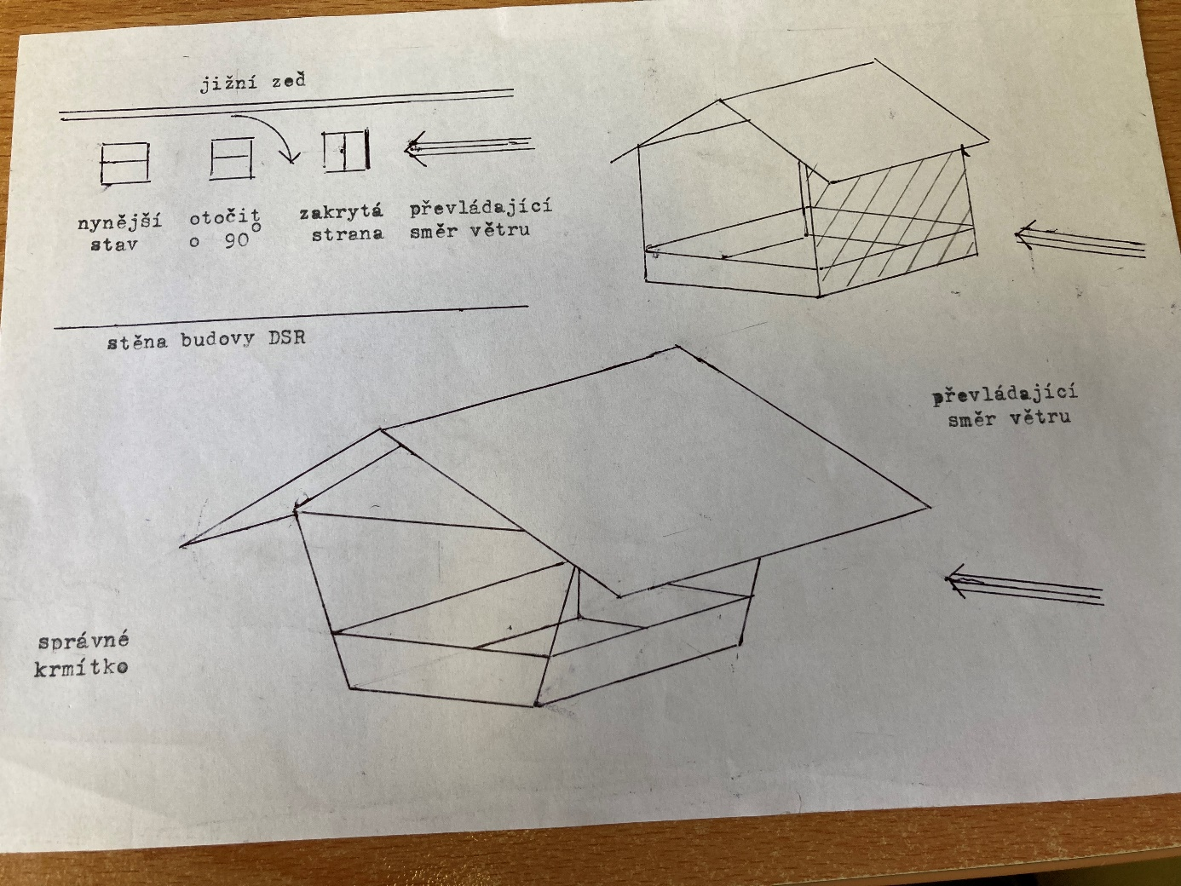

- Péče o krmítko

Neudržované krmítko se může stát semeništěm nejrůznějších ptačích chorob. Proto nezapomínejte nejméně jednou měsíčně vyčistit. Máte-li podezření na přítomnost plísní, použijte horkou vodu a pro ptáky neškodnou desinfekci SAVO PET.

Při setkání Redakce bylo vysloveno přání, poděkovat všem dárcům, i přesto, že někdy je pro obdarovaného dárce anonymní, může se ale stát, že k němu poděkování nakonec přeci jenom doletí.
Každý dárek je vlastně kousek pozornosti, lásky a naděje, a to rozhodně stojí za veliké povšimnutí a poděkování.

„Děkujeme všem dárcům, kteří nás obdarovali krásnými dárky, které jsme si moc přáli a máme z nich velkou radost.“

(klienti DSR)
A na závěr:

Všechno nejlepší do nového roku, hlavně hodně zdraví, štěstí, lásky a těšíme se opět za čtvrt roku, již v roce 2022, nashledanou.
(Vaše Redakce)

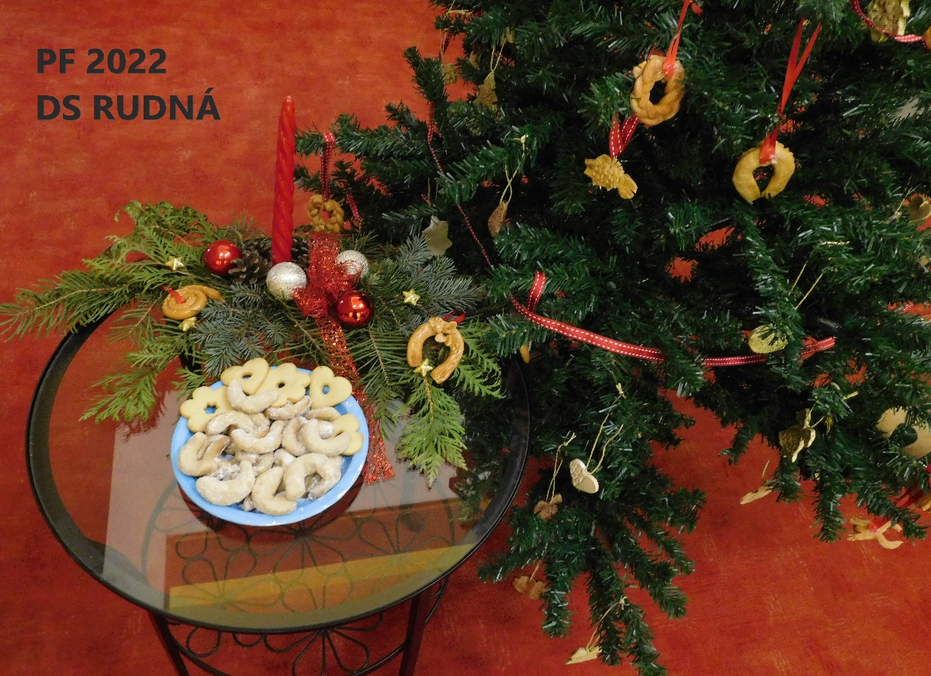

------------------------------------
Odpovědi na kvízové otázky:
1B, 2D, 3D, 4B, 5B, 6B, 7B, 8B, 9B,

